Bài 4: Tối ưu hóa Slide trình bày cho Startup
Slide đặc chữ (Death by PowerPoint) và Slide trực quan – Rule 10/20/30

1. Phân tích vấn đề
Slide hiện tại chứa toàn bộ bảng Excel 50 hàng để chứng minh doanh thu. Slide này mắc các lỗi sau:
- Quá nhiều dữ liệu, rất khó đọc.
- Nhà đầu tư không biết người thuyết trình muốn nói điều gì.
- Mất thời gian trình bày nhưng không tạo được ấn tượng.
- Không tập trung vào thông điệp chính, vi phạm nguyên tắc 1 Slide – 1 Thông điệp.

2. Phần 1 – So sánh: “Copy bảng Excel lên Slide” và “Dùng Bar Chart có highlight”
Hai cách trình bày được so sánh dựa trên tính thuyết phục và tốc độ hiểu của người xem:
Tiêu chí | Copy bảng Excel 50 hàng lên Slide | Bar Chart có highlight
Thông điệp chính | Không rõ; người xem phải tự tìm ra kết luận | Rõ ràng, đi kèm Assertion Title nêu thẳng kết luận
Tốc độ hiểu | Chậm: phải đọc 50 hàng × 5 cột (khoảng 250 ô số liệu) | Nhanh: nhìn cột được highlight là hiểu trong 3–5 giây
Tính thuyết phục | Thấp: nhà đầu tư thấy dữ liệu thô, không thấy xu hướng hay điểm nhấn | Cao: số liệu được “kể chuyện”, nhấn mạnh đúng điều cần chứng minh
Độ dễ đọc | Chữ rất nhỏ (thường dưới 12pt), khán giả phía sau không đọc được | Chữ lớn, ít yếu tố, đọc được từ xa
Sự tập trung | Người xem vừa đọc vừa nghe, bị phân tán | Người xem tập trung nghe người thuyết trình
Thời gian trình bày | Mất nhiều thời gian giải thích từng dòng | Chỉ cần 20–30 giây cho một thông điệp
Phù hợp Rule 10/20/30 | Vi phạm (font nhỏ, quá nhiều thông tin trên 1 slide) | Phù hợp (1 slide – 1 thông điệp, font tối thiểu 30pt)
Rủi ro | “Death by PowerPoint”, nhà đầu tư mất kiên nhẫn | Ít chi tiết hơn, nên chuẩn bị bảng Excel đầy đủ ở phụ lục để trả lời khi được hỏi
Kết luận: Bar Chart có highlight vượt trội ở cả tính thuyết phục lẫn tốc độ hiểu. Bảng Excel nên dùng làm tài liệu tham khảo (phụ lục) chứ không đặt trực tiếp lên slide chính.

3. Phần 2 – Lựa chọn: Giải pháp thiết kế mới cho Slide doanh thu
Giải pháp được lựa chọn là chuyển bảng số liệu thô thành Bar Chart có highlight, kết hợp Assertion Title (tiêu đề kết luận). Các quyết định thiết kế cụ thể:
Thành phần | Đề xuất
Assertion Title | “Sản phẩm A tạo ra 41% doanh thu tháng 4/2024” (nêu kết luận, không đặt tiêu đề chủ đề như “Bảng doanh thu”)
Loại biểu đồ | Bar Chart (cột) so sánh doanh thu theo sản phẩm; nếu cần nhấn xu hướng theo thời gian có thể dùng Line Chart theo tuần
Màu chủ đạo | Xanh navy (#1F4E79) cho cột cần nhấn mạnh; xám nhạt (#BFC5CC) cho các cột còn lại
Cỡ font | Tiêu đề 30–32pt; nhãn số liệu và trục tối thiểu 30pt theo Rule 10/20/30 (không dùng chữ nhỏ hơn 30pt)
Số liệu hiển thị | Chỉ hiện nhãn giá trị trên đầu cột; bỏ lưới, bỏ trục dọc, bỏ viền thừa
Bố cục | Tiêu đề ở trên, biểu đồ chiếm phần lớn slide, 1 dòng ghi chú nguồn dữ liệu ở cuối
Bảng Excel gốc | Đưa vào phần Phụ lục (Appendix) hoặc gửi kèm file để nhà đầu tư tra cứu khi cần

Minh họa slide đề xuất
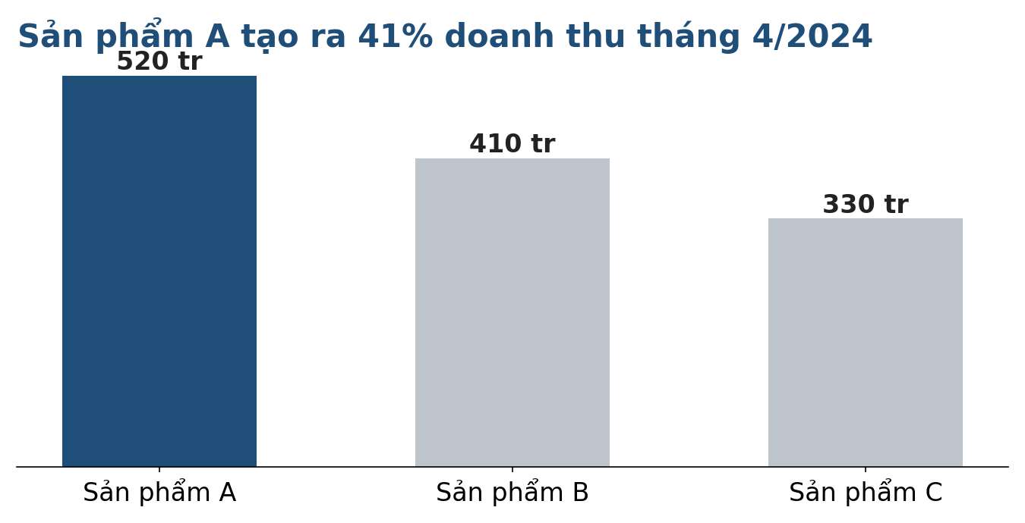
Lưu ý: số liệu trong hình chỉ mang tính minh họa (đơn vị: triệu VND). Khi làm slide thật, cần thay bằng tổng doanh thu theo sản phẩm tính từ bảng Excel gốc.

Vận dụng Rule 10/20/30
- 10 slide: bài pitch gọn, mỗi slide chỉ một thông điệp; slide doanh thu chỉ là một trong số đó.
- 20 phút: thời lượng thuyết trình, slide doanh thu chỉ cần khoảng 1–2 phút thay vì giải thích từng dòng số liệu.
- 30pt: cỡ chữ tối thiểu, buộc người thiết kế phải lược bớt thông tin và chỉ giữ ý quan trọng nhất.

4. Kết luận
Việc đưa nguyên bảng Excel lên slide làm người xem quá tải và không nhớ được thông điệp. Thay bằng Bar Chart có highlight cùng Assertion Title, nhà đầu tư nắm được kết luận ngay lập tức, bài trình bày ngắn gọn, chuyên nghiệp và thuyết phục hơn. Dữ liệu chi tiết vẫn được giữ trong phụ lục để trả lời khi cần.

